**进化-Evolve beta 1.3.10.2版本**

**萌新攻略 -攻略ver 1.0.4 alpha**

**前置声明：作者是个智障！**不用严格按攻略去玩儿！**看攻略有看不懂的，看游戏WIKI，游戏WIKI不是去维基百科，游戏右下角点WIKI，开的新网页（是游戏说明书！），细节自己多翻翻！**

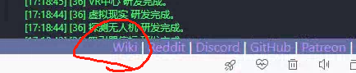

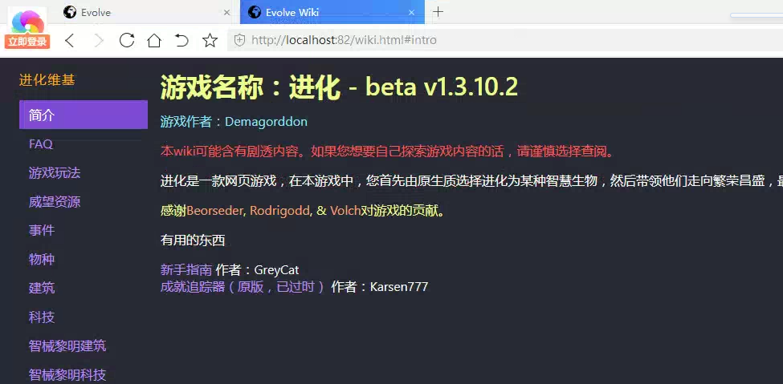

前言

1、这个游戏没有“结局”，到最后期完成所有的挑战和壮举之后，仍然可以卷“白飞”“灌注”速度等。如果奔着“我想看到结局”的想法玩这个游戏的话，没必要看这个攻略。

2：这个游戏是通过各种的“毁灭”和“伟大”重置，开新的周目完成挑战、点各种给自己提升的属性，增加自己下一周目的达成速度，和“威望资源”的积累。

3：游戏到后期不用脚本基本上就没法快速积累了，脚本调教比玩游戏其实还难，也是一种乐趣。但是第一周目是没有脚本的，没脚本也有没脚本的玩法，不玩脚本的也不用看这个规划路线了，自己玩也是一种乐趣。

4：本路线仅为快速积累威望资源路线，或许有更高效的路线，路线中间会用有些“头铁”行为（带**※**号标注的为头铁不推荐标识），奔着最高效线路的，请避免“头铁”推荐。直奔主题最好。

基础环境介绍

5：本路线为1.3.10阶段效率较高攻略，如果你之前看到过其他版本的攻略，比如推荐你去邪恶宇宙等攻略，为旧版攻略，不适宜于新版攻略。

**特别强调：在758788976群内，禁止谈论任何游戏修改、修改存档、使用加速齿轮、脚本加速、索要存档等等问题。**

本攻略基础于凌音版攻略编写（特别声明：觉得这个攻略又臭又长的，请看凌音版攻略）。略有不同的是进行了1.3.10.2版本的调整适配。

游戏有**六大宇宙**：

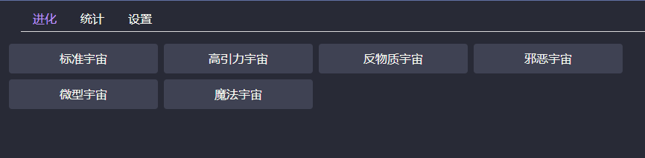

（注：第一次进入游戏的时候，不会给你选择宇宙的界面，自动选择的是标准宇宙、草原星球，无任何加成和DEBUFF，也无任何星球属性）

各宇宙均有不同的属性，具体属性看WIKI介绍。

1. ：标准宇宙
2. ：高引力宇宙
3. ：魔法宇宙
4. ：反物质宇宙
5. ：邪恶宇宙
6. ：微型宇宙

每个宇宙中都能选择不同的星球。初始是草原星球，没啥加成也没啥DEBUFF。进入游戏的时候可以通过不同的选择选择出目前能选择的一些路人种群

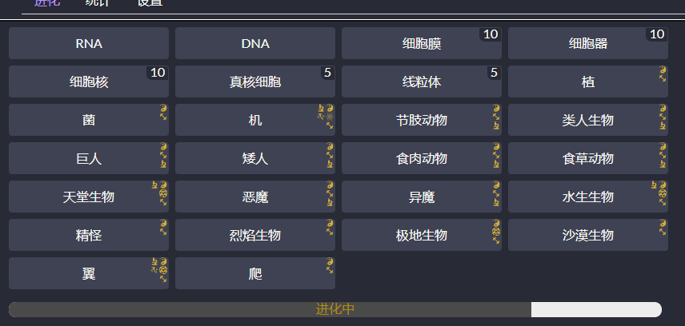

**上图为作者游戏中已经获得了诸多成就和特权的界面，仅作为展示，萌新在这个阶段有很多东西没有的。**

（纯路人种群：人（类人生物）、肉（食肉动物）、草（食草动物）、矮（矮人）、巨（巨人）、爬、翼、植、菌、虫（节肢动物）十类，每类3个种族，共30个种族，每个种族均有不同的特性），路人种群的属性各有不同，但是总体强度差不多。

游戏的**重置方式**主要分两大类：“毁灭”重置和“伟大”重置，另外还有软重置和硬重置

毁灭重置方式包括：核爆重置、大灾变重置、黑洞重置、真空塌缩重置、AI觉醒重置、恶魔灌注重置

伟大重置方式包括：播种重置、飞升重置、星球重塑重置、矩阵重置、退隐重置、伊甸园重置。

按重置阶段划分：

一阶重置：核爆重置

二阶重置：播种重置

三阶重置：黑洞重置（除魔法宇宙）、真空塌缩重置（魔法宇宙、约等于黑洞重置）、AI觉醒重置（智械黎明模式）

四阶重置：飞升重置、星球重塑重置（轨道衰减挑战）、矩阵重置、退隐重置、伊甸园重置（以上三者为智械黎明三件套）、巫术飞升（直接飞升）

五阶重置：恶魔灌注、巫术飞升（恶魔精华飞升）

自三阶重置开始，存在区分

三阶重置中、真空塌缩飞升难度约等于黑洞重置，而且其他宇宙需要黑洞重置完成的成就，魔法宇宙中使用真空塌缩完成即可。而AI觉醒重置是智械黎明挑战的三阶重置，由于智械黎明本身难度就高于普通玩法，因此难度也高于其他三阶重置。

四阶重置中：星球重塑、智械三件套与巫术飞升均为剧情模式，因此难度均高于普通的飞升重置。

五阶重置难度差不多，不多解释。

以上无论按照重置类型还是重置阶段划分的重置类型，均有一个共性就是—可以获得威望资源。重置就是让你进入下一周目，而威望资源可以让你下一周目变得更强。

另外还有软重置和硬重置，软重置是你觉得这一周目玩的太废了，达成目标遥遥无期，软重置回到周目开始选择界面，不算完成周目，也不获得任何威望资源（有极少部分的成就可以软重置达成、如高德温法则、通货膨胀）。

硬重置就是直接删除你所有的存档记录，直接从头开始。

以上的深入介绍请看游戏WIKI，游戏WIKI就是游戏说明书，在游戏页面右上和右下均有WIKI链接，点进去自己翻阅各种细节，本文是攻略，对于WIKI中写的更具体的介绍游戏攻略中不做详尽说明，请自己翻阅。当然，一些具体解释会在下面阶段攻略中顺带提到。

**本文作者：独孤真-没戴眼镜听不清的软泥，是个智障。**

第一阶段：311

**1.1．311阶段的目的简介**

所谓311阶段，是进行三次“核爆重置”、一次“播种重置”、一次“黑洞重置”。311阶段是让你了解前三阶重置的玩法，了解建筑页面前三页的作用和不同路人种族，对游戏的一个了解的玩法。同时在这个阶段积攒质粒去点CRISPR的收益。

核爆重置可以获得质粒

播种重置可以获得质粒+噬菌体、同时在下一周目可以选择其他星球

黑洞重置可以获得质粒+噬菌体+暗能量、在下一周目可以选择其他宇宙，并且有四个备选星球。

**311阶段切记不要纠结如下事项**

史前阶段：“我选哪个种族最好啊？”，不重要，随便选，选择不同的种族感受即可

播种阶段：“我要不要造星际探测器？”不重要，311阶段啥星球影响忽略不计

播种阶段：“我选什么星球啊？”同上，不重要。

核爆阶段：“我选人类学还是狂热信仰？”请无脑人类学。（

311阶段：“我选神化先祖还是研究先祖？。不重要，爱选啥选啥。

311阶段：“我发展到这里了要重置？好舍不得”。不重要，重置完更快，不重置的话后面慢的你忍不了。

**311阶段：不要着急点CRISPR。**

如果你看了其他攻略，看到后期的一些什么垫人啊，乱七八糟的功能，请不要在311阶段纠结，这些加成或者负加成在这个阶段忽略不计，实际影响屁大点事。（遇事不决，垫人垫人类、树人）另外这个阶段不考虑任何的什么金星挑战，剧情模式等。

**1.2. 史前阶段（刚进入游戏阶段介绍）**

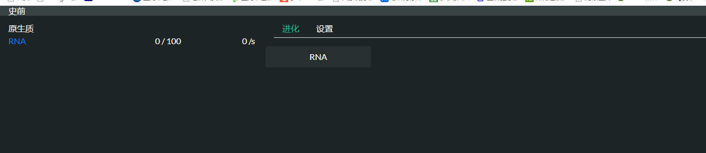

RNA和DNA可以手工狂点进行增加，游戏里的其他资源如食物、石头、木柴，也可以通过鼠标狂点达成获取，在新手前期阶段，鼠标狂点是一个资源来源重要的获得方法，游戏到后期的时候，由于有了各种特权和加成，手工狂点收益就不大了。

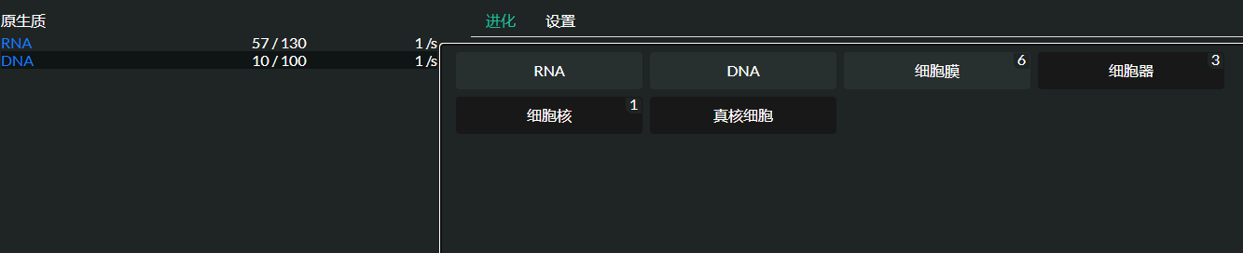

史前阶段在你游戏新手期时，是不会像游戏后期一样直接指定选择种群和种族，也没挑战基因、挑战模式、剧情模式。需要你手工一点点点出种族。

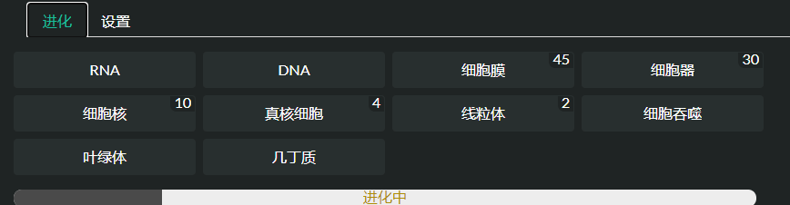

细胞吞噬：往动物类发展

叶绿体：植物类发展

几丁质：虫、菌类发展

在311阶段，选什么种族其实没什么太大的区别，但是刚开始玩的时候，比如你玩人类、树人、天龙这三个不同种族的时候，还是有一些不一样的。自己随便感受，因为后期肯定必须都感受一遍。

选择以上任何一个之后，会不断的让你进化，直到进化到“感知”

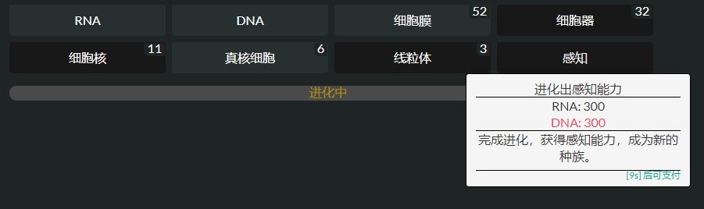

出现感知之后，正式开始游戏，比如我选择的是叶绿体，感知出来的是植种群的仙人掌种族。

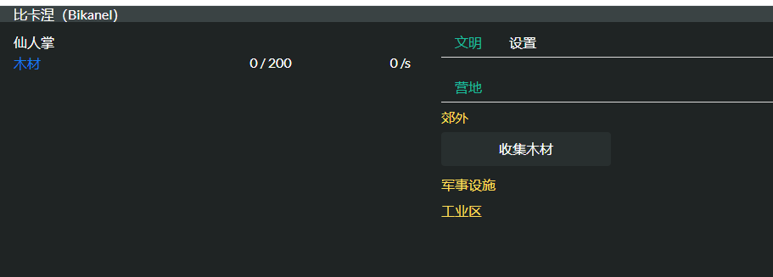

从这里开始，就是我们理解的种族开始进化的游戏阶段了。

注：在没达成一定的成就特权之前，只能通过感知在种群对应的种族里面随机生成对应的种族，比如植物种群有树人、仙人掌、捕虫堇三个种族，我这次就是随机出的仙人掌。

如果不想用这个种族，可以通过软重置重置游戏到史前阶段。

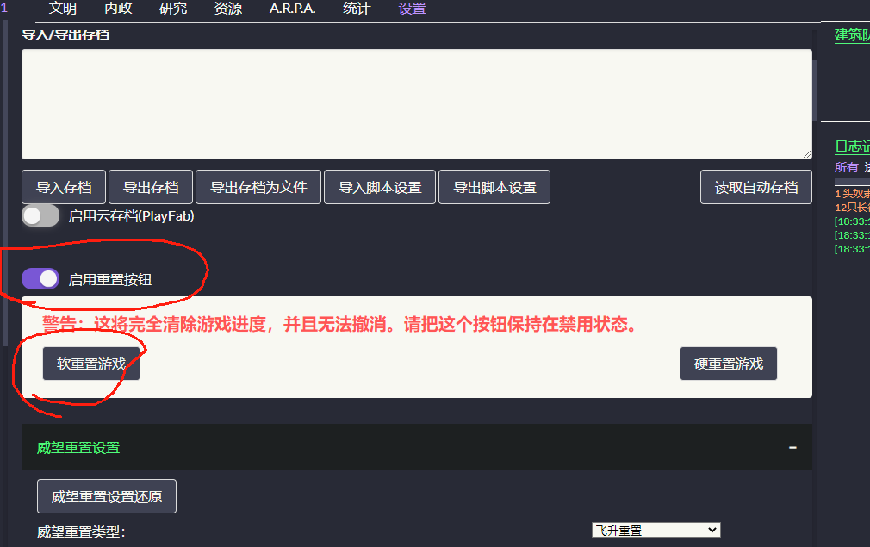

重新通过史前阶段去感知ROLL出想要的种族。

如果还是没出，请重复以上行为。

有其他情况，也可以通过软重置回到史前阶段。软重置不会获得任何威望资源，但完成部分成就或者壮举之后，可以通过软重置重新开始一局游戏加快进度。

了解了这些之后，你可以开始正式的311阶段了

**1.3 311阶段中的“3”核爆阶段**

这个阶段是让你积攒质粒的阶段，三次核爆阶段大概能积攒250+的质粒，质粒的硬上限是250个，超过250个的生产加成收益忽略不计。质粒会给你在下一轮游戏增加产能，也可以用于点CRISPR，删除特性、更换总督等使用。

如何核爆：

内政—军事—导弹就绪—发射导弹。

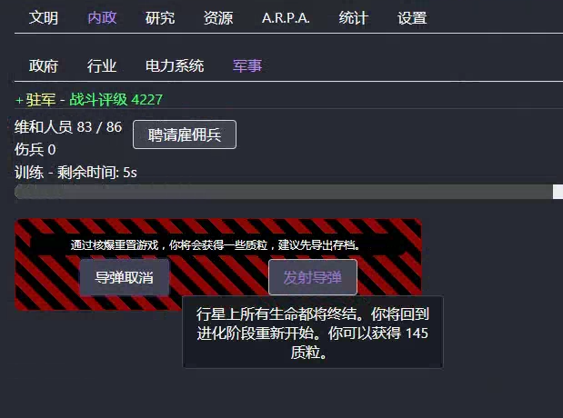

发射导弹之后，会给予你质粒，并重置到史前阶段。除非你是为了快速核爆跳过一些东西，导致你第一次核爆质粒小于70，否则建议就是，好了就爆，别纠结。

把鼠标放在发射导弹上，会告诉你能获得多少质粒，质粒和你目前人口数量，士兵数量和知识使用量有关，具体看WIKI，不用刻意的去追求多那么一两个质粒。能爆就爆。

311阶段最慢的就是第一次，第二次开始，因为有了质粒，质粒会给你产量加成，就快多了。注意这个阶段可以通过测序获得极少量的质粒，在这个阶段不要着急耗费质粒去点CRISPR的东西。

**1.4 311阶段的“1”播种阶段**

**播种需要上天（开第二页）建立星际船坞并且造出创世飞船。**在星际船坞中**建造100段创世飞船**进行播种重置

**播种重置需要进行两次测序之后，才会跳出来--一组科学家提出了一项新的计划，他们称之为“创世计划”，这时候你才可以研究创世计划及星际船坞。**

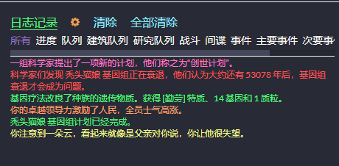

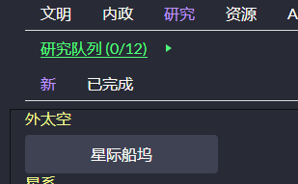

**当你研究好星际船坞之后，在第二页会多了星际船坞这个建筑可以建造。**

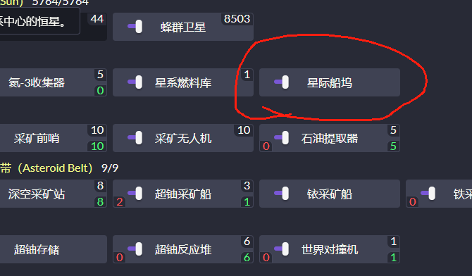

造好之后，研究星际探测器及创世飞船，然后看到左上角那个齿轮了么？点一下。



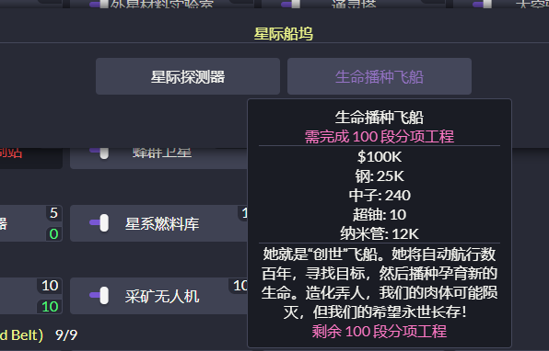

造100段播种飞船（在311阶段造100段的确很累，加油）

当你造好播种飞船之后

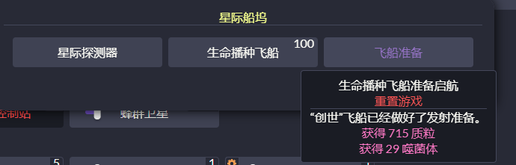

就像核爆一样，发射飞船之后，重置游戏到史前阶段的前一阶段—星球选择，并获得质粒和噬菌体。

注1：星球探测器这玩意在第一次播种过程中没什么用，因为播种之后会换星球，在311阶段星球的收益和DEBUFF忽略不计的，你要是觉得有多余的资源造了也就造了，没什么实际作用

**注2（特别强调）：世界对撞机（不是超级对撞机）一个也不用造**，这玩意是为了黑洞以后阶段造的，播种阶段造这玩意没什么用，纯属浪费资源。

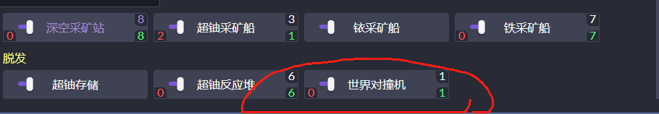

注3：纳米管产量建议先堆量子制造，再去造船坞和飞船，磨刀不误砍柴工，你头铁的话就像前言所言，不怕慢就坐牢等。

注4：如果你播种完了还不够490质粒，建议去补一个核爆。

注5：觉得自己科技少了点啥？看看超级对撞机（ARPA的超级对撞机），有没有点出来1级以上。

**1.5 311阶段的“1”黑洞阶段**

一开始的初始阶段会给你选择星球的界面，**随便选，无所谓，这个阶段对你没影响。**

类似于这种

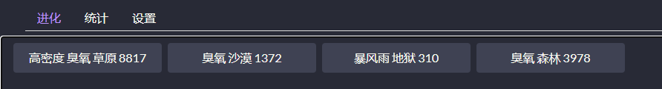

黑洞阶段需要建设超级对撞机进入遥远星际（第三页）。建造恒星引擎，1800多段的建造对于萌新期的你还是很累的，加油吧。

进入第三页需要一直造到100段恒星引擎，并且使用质量喷射器喷射0.025质量的奇异物质，且使用10个灵魂宝石通过“奇异灌注”炸掉黑洞引发重置。

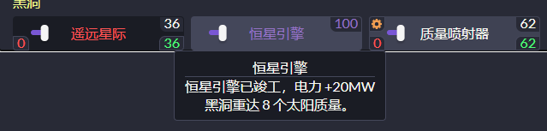

恒星引擎基础8个太阳质量，喷射普通物质只会增加太阳质量

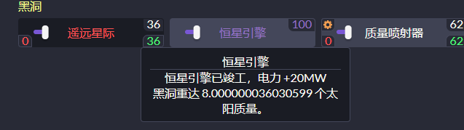

喷射奇异物质会增加奇异物质在恒星引擎中的质量

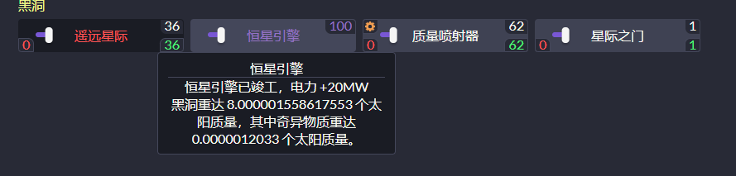

你需要把奇异物质喷射到超过0.025，这时候会提醒你黑洞开始发出奇怪的读数，可能是奇异物质污染的缘故。

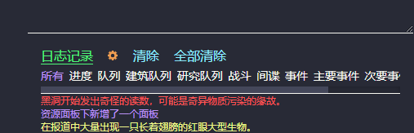

在研究中会增加这两个选项



稳定黑洞是把奇异物质转化为普通物质的选项，这个是非黑洞重置选择的，用于增加发电量，选择奇异灌注，注意要研究三次，（怕你点错）。进行黑洞重置。

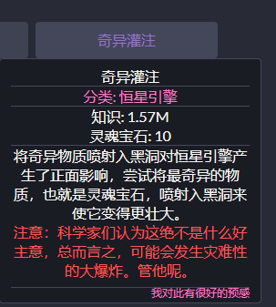

**注1：（特别强调）不要造星际船坞，**星际船坞是为了播种重置用的，其他重置记住就不要造就行了

注2：在建好世界对撞机并供能之后，会多出来遥远星际和地狱维度两个页面，这时候请建至少一个太空驻军、地狱不要派兵。这时候请坐等发生毁灭战士的事件（具体看WIKI介绍）。如果你派兵了，撤回来就行。发生这个事件看脸，如果实在等不及可以开40个页面（页面数量虚指，你电脑撑得住400都行）去睡一觉，然后挑一个发生事件的接着玩下去，其他的页面关掉。

注3：黑洞重置需要灵魂宝石，灵魂宝石在地狱维度掉，311阶段由于你各种属性比较差劲，所以在地狱维度打架掉灵魂宝石没那么简单，在喷射快到0.025的时候，保证有10个灵魂宝石用于重置，不要都用了。

注4：黑洞重置的前提是要喷射满0.025的**奇异物质，奇异物质只有地狱石和超铀**，喷的很慢，慢慢等吧，喷够了在研究页面会出现稳定黑洞和奇异灌注两个选项，稳定黑洞是其他重置中用来发电的，你如果点了要么读档，要么就再等灌满0.025，对于后期来说0.025的奇异物质很快，秒到，但是对于前期的你来说，基本要等一天，用你留好的10个灵魂宝石去奇异灌注炸黑洞吧。

注5：测序完成后在CRISPR中点形态发生，重组，先祖，把质粒花到剩余250，黑洞重置前干这件事儿，在CRISPR中点出技工，注重细节，一丝不苟，基因硬化，基因解锁这些属性。不要在意说我点了之后我质粒加成没了这个事儿，因为你马上要换宇宙进行金星挑战阶段了，质粒在金星挑战阶段毫无作用，而且金星挑战会给你带来比311阶段更大量的质粒。如果忘记点了，请在设置页面中点击读取自动存档，回到炸黑洞之前重新点。

第二阶段：高引力金爆阶段

**2.1金爆阶段前言**

你经历了黑洞之后，初始界面会给你先选择宇宙的界面，请选择高引力宇宙，你看到有旧攻略让你选择邪恶宇宙的，那是旧版玩法，现在效率已经不高了。

六个宇宙的区别请详见WIKI，微型宇宙打起来最容易，但是无法获得标准宇宙精通，也无法完成壮举，综合收益是高引力宇宙最多，所以请选择高引力宇宙。



选择好宇宙之后，就和播种一样可以选择星球



选择星球优先选择“磁性”，不要有“温和、耀斑、地震、怒火、臭氧、永冻、高密度”。种群建议：火山>海洋>森林>沙漠>苔原>草原。

矿产建议：铜和铝丰富，不要铜匮乏

其中磁性一定要有，如果没有非常合适的球，请“读取自动存档”，回到上一轮黑洞重置，等待发生事件重置备选星球。（发生“事件”后会刷新你重置的星球，意思就是你重置的星球其实在上一周目已经定好了，不发生事件重置的话，你怎么炸黑洞都是那几个星球）

选择好星球之后，就要进行种族和挑战模式选择了。

金爆阶段阶段，全部需要进行金星挑战，质粒在这个阶段是没有收益的（这是让你为啥炸黑洞之前把CRISPR点了的目的）

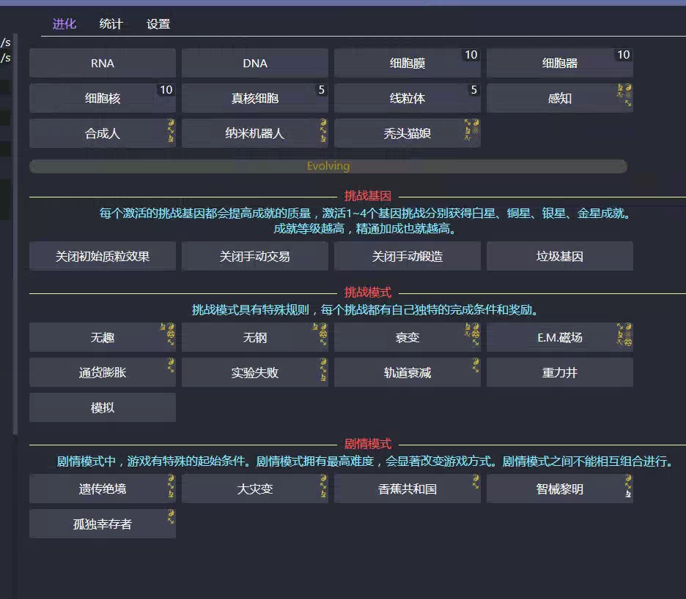

注意：由于攻略作者的各种成就达成的较多，因此会有很多挑战模式和剧情模式，新人阶段可能有一些没有，这很正常。

挑战分为5个级别，无星、白星、铜星、银星、金星。在你选择种族的最后一步之前，会增加挑战基因选项，先选择挑战基因选项，会多出如下选项。

①、关闭初始质粒，②、垃圾基因，③、关闭手动交易，④、关闭手动锻造

选择一个是白星挑战，选择两个是铜星挑战，三个是银星挑战，四个是金星挑战。

手动交易也就是311阶段有点用，后期一点用都没有，因此白星挑战一般肯定选择③、关闭手动交易

手动锻造对于锻造物速度来说很有用，但是和其他两个的负收益比起来还是比较低的，所以铜星挑战一般肯定选择③、关闭手动交易，④、关闭手动锻造

垃圾基因，有些人会觉得，我可以花质粒点掉垃圾基因啊，这个负收益没有手动锻造高啊，不是的，他还有一个降低建蠕变的效果，可能很多人玩到这儿理解不了，如果理解不了你不用理解，我告诉你这个蠕变负收益比手工锻造还高，所以排第三，银星挑战开②、垃圾基因，③、关闭手动交易，④、关闭手动锻造。

而关闭初始质粒，不解释，质粒加成你们在311阶段吃到甜头了，除了为了金星挑战以外，没人愿意开这个挑战的。

但是，在这个阶段，我们就要进入金星挑战期，所以四个全开起来，向前冲吧少年。

**2.2金爆瓦尔迪**

为什么把瓦尔迪放在第一个金爆的位置，我一开始也想不明白，后来我就顿悟了。

1. ：金爆瓦尔迪带来的基础知识+1，对后面金爆的收益超级高
2. ：瓦尔迪本身就是一身垃圾了，再带个垃圾基因影响忽略不计
3. ：这个时间还没点满蠕变，垃圾基因带来的蠕变负收益等于没点。

所以说瓦尔迪放在第一个金爆，其实DEBUFF的负收益远比你精通刷起来的负收益损害要低。

瓦尔迪不是一个固定种族，所以你可以在选择种族前的最后一步选择遗传绝境，再选择对应的种族，一般而言旧攻略推荐霉菌人（食物和科技的收益），新攻略除了霉菌人，也可以选择翼族瓦尔迪（黏土的收益）。两者都可以，选任意一种憋到核爆就行了，

**2.3金爆各路人种族**

完成瓦尔迪后可选的种族都要金星核爆一次，哪个都比瓦尔迪快，而且由于精通收益的原因，只会越来越快。

其中纯路人种族：人、肉、草、矮、巨、爬、翼、植、菌、虫，共30个种族。。

这个过程之中，任意选一次核爆局做成吉思汗的继承人、红色战术家、大倒退

成吉思汗的继承人**攒够士兵**（别太着急，士兵数够多在开始），用2个兵就开始猛点攻击，把战争贩子做到8%就成了。

红色战术家一般很难做不到，死250士兵就行了

大倒退？饿死100人还不容易？

把二次进化、高德温法则、受感染的人类可以一起做掉。

其中高德温法则和受感染的人类可以在金爆期排好顺序，先爆蘑菇人再爆巨魔，先爆孢子虫再爆人类。

如果没按前面的方式，可以单开一局无星核爆，后面一局用金星达成，比如开一局无星蘑菇人核爆，然后金星巨魔，无星孢子虫，金星人类。无星翼手龙，金星翼手龙。

如果你现在就在海洋球上，可以同样的方式完成马达加斯加树

如果不在，你把目前能核爆的种族都核爆了，然后无星换星球，去核爆其他路人种族吧。

其他路人种族：海、怪、焰、寒、沙、魔、天，共14个种族，在目前这个阶段，只能诞生在特定星球，因此需要通过无星播种找对应星球进行核爆。而且天族在高引这个阶段是刷不出来伊甸球的，爆不了。

为什么让你311阶段去做毁灭战士，因为需要你刷出地狱球，去核爆恶魔种族。

金爆期，你不需要也无法核爆的有如下种族

软泥（软泥不能核爆）

天族（独角兽、大天使、你这个阶段高引力宇宙刷不出的）

机族（合成人、纳米机器人、你没完成AI觉醒剧情，没这个种族）

克族（或者叫做异魔，看你翻译的版本）（妖鬼、修格斯、你没完成猎巫挑战，没这个种族）

自建（你没飞升过，没有）

总共8个不能核爆的，留着未来再说。

第三阶段：穿插期

金爆路人期结束之后，开始无星黑洞，类似于311黑洞的情况，只不过你这个过程之中攒的资源会让你快多了，点出宇宙共同体、信仰、谈判专家，并且把蠕变一条线点满。

基本上需要9562质粒，如果质粒不太够，请在高引力宇宙无星侏儒核爆攒一些质粒

以上描述仅为建议，自己觉得不需要那么多，或者不想这么点无所谓。

由于下一步要去反物质宇宙，而回来的话要继续金星挑战，所以说多留一些质粒意义不大。

**3.1反物质宇宙刷反质粒**

1. ：用侏儒无星核爆2次以上，点出来CRISPR的出血效应
2. ：侏儒继续核爆、刷够5000+的反质粒

注：由于同步原则需要的质粒/反质粒不少，且按这个攻略而言，你手头应该没多少质粒，即使留了一点儿对于你本阶段阶段的收益微乎其微，用反质粒点太亏了，留到你回到其他宇宙用质粒点吧。

无星黑洞重置跑路。

* 不推荐模式（铁头模式）：最好不要金星黑洞，去做不要穿越质粒和抵消两个宇宙专属金星成就做，比你第一次311一样慢，甚至慢得多。要如果你选择无星黑洞跑路，后面过来还得补，选择金星就是更牢一些，自己选择就行了，不那么重要。

是逃课后补还是现在做掉自己判断。

**3.1 邪恶宇宙**

1. SL找到伊甸星球（知道一开始让你做毁灭战士目的了吧），如果嫌SL麻烦，无星播种刷，
2. 在伊甸完成大天使和独角兽的金星核爆、
3. 独角兽完成金星无趣挑战（播种）

无星黑洞重置跑路。

* 铁头模式：在这个阶段顺便可以完成下私人警察，也就是随便再找10个种族金星核爆一下。
* 铁头模式：金星独角兽黑洞跑路完成涤荡邪秽。

由于金星私人警察和金星涤荡邪秽没有特权，只是各有2.5%的精通，是逃课后补还是现在做掉自己判断。

**3.3标准宇宙特权**

1. ：SL找到地狱星球，如果嫌SL麻烦，也可以无星播种找到地狱星球
2. ：用炎魔完成金星的衰变挑战，黑洞回高引力宇宙

由于炎魔进行衰变是为了白洞和消散的两个特权，这个绝对不建议逃课，牢也要牢过去。

第四阶段：金播期

这个期间，就是让你完成各种系的金播，并完成韦拉扎诺成就（见WIKI）

由于你在邪恶宇宙已经完成了天族的播种，现在你在高引力宇宙完成除了机族和克族（异魔）以外的所有播种。顺便把一些能做的成就顺便做了。

如：统治世界、光明会、辛迪加

建议使用鲨鱼人完成无钢+个人崇拜+激光鲨鱼，一口气完成就好

个人崇拜、统治世界、光明会、辛迪加四个成就是冲突的，请在不同的播种周期完成

播种过程注意更换不同的星球以完成成就，获得精通。

过程之中有多余的质粒及威望资源，把CRISPR能点的顺便都点了。

第五阶段：飞升期

进入到飞升期，你对游戏开始有进一步的了解了。目前你应该除了机族、克族（异魔）、软泥以外，能播能爆的都播爆掉了，前面逃课（不头铁）的也就逃了，你愿意无星黑洞过去补课也可以，不愿意的话进行下一步的话影响也没那么大，等再后面补课也行。

**5.1 捏人**

建议在金播过程中最后一次选择个地震球，如果是地震磁性灰幕最好，起码得地震灰幕，如果不是，无星播种找球或者SL

进行银星飞升，看群文件推荐进行第一次捏人，捏EM挑战的人（名字啥的自己想，孩子起名就别问别人了）。

**5.2 高引力EM飞升**

第一次EM要的就是EM的特权，很牢，坐牢等着EM结束吧

EM结束后捏大灾变的人，具体看群里面的共享推荐，

**5.3触发大灾变**

由于你选择的是地震球，所以说造好对撞机之后坐等地震事件，在研究中多出来“把刻度盘调到11”，如果要是不触发可以选择老方法，同时开40个页面，看哪个触发事件了，用哪个页面继续。

发生轻微地震不属于事件，不要纠结“为啥没有把刻度盘调到十一”。

**5.3灾中灾**

灾中灾就是在大灾变模式下，再触发一次“把刻度盘调到11”，这个模式一般不用脚本，牢过去就是了。

**5.4 灾播**

灾播就是在大灾变模式下进行播种重置，这个模式一般不用脚本，牢过去就是了。

**5.5 除反物质宇宙的EM飞升**

1. 无星黑洞到微型宇宙、完成金星专属成就、完成金星EM挑战
2. 无星黑洞到邪恶宇宙、完成金星专属成就、完成金星EM挑战
3. 无星黑洞到魔法宇宙、完成金星专属成就、完成金星EM挑战

前面在别的阶段已经完成了头铁行为成就或者补课了的，就不用完成了，如果没完成的，这个阶段可以做了。

**5.6捏球**

回到高引力宇宙、完成铜星轨道衰减，

捏球有两个方案

1. ： 捏一个磁性怒火灰幕球（旧路线）
2. ： 捏一个磁性怒火伊甸球

旧路线是捏灰幕球，由于当时翼族没有加强，哪怕到白飞1474之前，靠的是拟态焰憋闷烧白飞，水泥是重要的卡点，所以要捏灰幕球。且灰幕球对于尿柱子期的其他种族（需要水泥）有着不错的帮助。

捏伊甸球的好处是，不用灌注憋自由3去尿柱子，可以通过切球尿柱子把天族给做了，顺便还能把失乐园在高引的成就做了（星球成就）

属性点不够拼命的点矿产加成的负数，建议除了铱以外，全部是负数，因为你可以用飞升养球养正。

当然还有不正经的第三条路线，就是捏怒火灰幕球，憋自由3不憋自由3不重要，能尿柱子的尿差不多了再重新捏伊甸球尿天族…………这个效率不如以上两种，自己看着办。

第六阶段：尿柱子期

所谓尿柱子，其实是把和谐水晶镶嵌进入永恒之柱，获取一定的收益，每个种族可以镶嵌一次，什么星镶嵌获得的加成是一样的，所以建议铜星尿柱子。

**6.1 如果你选择的捏球是旧路线，看这里**

把该星球所有能尿柱子的种族铜星尿一遍。（32个）

（之所以选择铜星，是因为微型宇宙不能尿柱子，但是可以在微型宇宙把已经尿过柱子的镀金）

选择银星恶魔灌注重置。

1. 爬过第一层塔请点CRISPR鲜血记忆，并在爬塔过程中点出鲜血认知。之后尽快击败恶魔领主获得恶魔精华进行灌注，获得上古遗物。
2. 点出鲜血认知的作用是第二次银星灌注过程中，CRISPR把血祭点了，使得可以获得更多的血石
3. 爬塔爬不动了的时候进行灌注，再开一轮恶魔灌注。

基本三次银星灌注差不多能点出自由3，

接着尿除了修格斯、妖鬼、纳米机器人、合成人、软泥以外的种族都尿了（尿完应该是46个）

**6.2如果你选择的捏球是新路线，看这里**

把这个星球能尿柱子的尿一遍（30个）

无星播种去其他星球，接着尿柱子，把除了修格斯、妖鬼、纳米机器人、合成人、软泥以外的种族（尿完应该是46个）

该路线就是把灌注放在后面了，不影响尿柱子。

**6.3AI觉醒**

进行（智械黎明下）人工智能觉醒挑战

（建议用大天使族进行人工智能觉醒，方便仿制大天使，如果用自建觉醒，为了仿制方便，你还得用大天使觉醒一次，要么接着高引坐牢，要么到微型一次方便仿制）。（非常必要）

觉醒的目的是

①：使用带有仿制种族特性的种族（合成人或者自己捏的人），可以仿制大天使，目前版本不管在哪个宇宙完成都能获得。

②：激活机族两个种族，可以把机族两个种族的金爆、金播等成就做了，获得对应精通。并且捏人的时候可以捏机族的两个种族特质了。

**6.4AI补课**

把纳米机器人和合成人金爆，并用其中一个进行金播即可。

**6.5 AI尿柱子**

把纳米机器人和合成人的柱子给尿了

**6.6 白星尿软泥**

把软泥顺手也尿了

由于新版增加了克族（异魔），所以说现在获取不了平衡的精通加成，但是软泥顺手尿一下也是1%的加成，尿了吧。因此目前进度（49/51）

第七阶段：白飞1474期

为什么白星飞升到水晶1474，因为要的是减蠕变到0.05，,1474刚好是0.05的蠕变。

在这个阶段先把如下几件事情做了。

* 1. **反物质宇宙刷反质粒**

无星黑洞到反物质宇宙，用群里的机族刷反质粒捏人和脚本配置，刷40万的反质粒

* 1. **反物质宇宙金EM**

捏EM飞升的人，在反物质宇宙、完成金星专属成就、完成金星EM挑战

* 1. **补课**

之前提到的一些头铁，或者比较好做的成就顺手做一下

* 1. **回到高引力宇宙，银星轨道衰减**

银星轨道衰减捏一个沙漠磁性怒火垃圾球，除了铱其他的矿产都点负数

* 1. **白飞1474**

在这里白飞到1474水晶，噬菌体等看着情况点，战术思维最好先点到15级，点到18就差不多了。

建议选择翼族白飞，如果自己愿意，可以考虑重新捏个磁性怒火沙漠球（垃圾、永冻和暴风雨看自己带的上不，能带优先垃圾）

非得选择焰族捏人白飞的，磁性怒火椭圆灰幕球不解释……这个作者目前不推荐

第八阶段：机族三件套

所谓机族三件套，指的是机族的三件T4重置—矩阵重置、退隐重置、伊甸园重置。

其中伊甸园重置需要退隐重置才能激活。

这三个三个重置到达天仓五的时候，“请杰夫介绍、联系众鼬、制服众鼬”各选择一种以完成主宰成就和特权（会送你鼠鼠哟）。

矩阵重置还是退隐重置，请攒够资源，因为两者在天仓五阶段，资源会极慢，尤其是量子请堆满。

伊甸园重置之后，你就会获得物质复制器了。

完成三件套和主宰之后，你会有一定的鼠鼠加成了，目前刷鼠鼠还是很慢的，但是机族三件套做完，你基本上可以发觉绝大部分的成就已经做差不多了。

第九阶段：猎巫挑战

猎巫挑战和金灌注难度差不多，1474水晶的话基本一天或者一天多就能完成一种。

**9.1先完成灵魂海绵（Soul Sponge）**

这个阶段要建40个吸收室，吸收足够1个亿的灵魂，强行巫术飞升就可以了。

记住脚本调好了，别因为限电把40个吸收室关了，吸的灵魂就都浪费了。

**9.2再完成远古梦魇（Ancient Nightmare）**

这个阶段同样要建40个吸收室，吸收足够1个亿的灵魂，只不过和灌注一样，要打败领主获得恶魔精华之后再飞升。所有的重点和灵魂海绵一样。

捏人请带环保主义，在猎巫模式下，这个是BUFF，而不是DEBUFF，环保主义降低怀疑度的。

第十阶段：瞎卷期

这个阶段需要做的事情就是各种补完和各种卷了，10.4之前挨个完成，10.4之后的就看心情了。

**10.1金爆修格斯和妖鬼**

不解释

**10.2 挑一个克族（异魔）金播**

不解释。

**10.3 铜尿修格斯和妖鬼**

不解释。

**10.4 金星轨道衰减**

不解释

※头铁模式：智械金星轨道衰减，捏大球。

**10.5完成各种高引力宇宙的挑战**

不解释。

**10.6 白飞**

白飞到水晶4023以上（蠕变-0.06），10951更好（蠕变-0.07）

建议选择翼族白飞，如果自己愿意，可以考虑重新捏个磁性怒火沙漠球（垃圾、永冻和暴风雨看自己带的上不，能带优先垃圾）

非得选择焰族捏人白飞的，磁性怒火椭圆灰幕球不解释……这个作者目前不推荐

**10.7反质粒**

刷到100万以上

**10.8完成其他宇宙的成就和挑战，以及**

不解释

**10.9 魔法/微型刷AI核心**

刷到最高986就停手吧，一般刷到250-400就差不多了，具体多少看心情。因为986AI核心就是上限了

**10.10微型刷灌注**

不解释

**10.11微型刷工匠鼠**

不解释

**10.12继续白飞以及瞎JB卷**

不详细解释（比如反物质白飞，刷暗能量、单人刷普通鼠等）

补充：重力井

**补充：关于重力井**

重力井是选择重力井模式，进行播种就能完成的一个挑战。

作者分档做了一下，（由于作者威望资源比萌新多的太多）没觉得这玩意有啥意思，除了多了一个金星挑战的精通，没啥后续也没什么其他新的东西。但根据A皇而言，对新人可能极度不友好，因为播种要耗费大量的氦3，目前不插入到攻略的哪个阶段里，用1.3.10版本的萌新目前不太推荐挑战这个模式。感兴趣的自己头铁。

至于模拟，是游戏beta版本带的测试模式，不用多问。



**1.3.10.2 萌新攻略 V1.0.4 alpha**

**独孤真-没戴眼镜听不清的软泥**

**版本更新记录**

**V1.0.1 1.3.8 萌新攻略 V1.0.1 alpha**

本版本基于1.3.8的游戏情况下，在凌音大佬的萌新攻略基础上进行的编制。

**V1.0.2 1.3.9 萌新攻略 V1.0.2 alpha**

删除了一些容易让人误解的建议，以及删除了重复内容。

由于1.3.9版本与1.3.8主要在猎巫挑战中发生了些不重要的变化，不影响本攻略。

**V1.0.3 1.3.9 萌新攻略 V1.0.3 alpha**

本来只是想修正一下文字错误，做beta版本更新，仔细想了想直接调整一些描述上的问题更好。

修正了部分可能令人误解的描述。

由于很多人对捏伊甸球和尿柱子之间关系不大提出了问题，更新了捏球部分的相关描述

由于翻译不同，克族后面增加了（异魔）的解释

由于翻译不同，把仿生人更正为合成人

AI觉醒部分中，智械觉醒的描述更正为“人工智能觉醒”，便于理解

更新了1474和卷白飞对于星球的描述。

**V1.0.4 1.3.10.2 萌新攻略 V1.0.4 alpha**

增加了前置声明、作者是个智障。

增加了WIKI怎么打开的介绍。

增加了部分截图，更能直观的理解。

增加了史前阶段介绍。

增加了311阶段更加详细的讲解。

增加了重力井相关解释。

本版本是正经的的alpha，因为后面的部分图解懒得写了，而且本来想介绍下脚本怎么用，偷懒等下个版本更新。